**Crie uma aplicação Java web que implemente as seguintes operações:**

- Crie uma entidade Funcionario contendo idFuncionario, nome, salário e função

- Utilize o padrão DAO para persistir os dados de funcionário na base de dados

- Utilize as tecnologias JavaWeb: JSP, Servlets e JSTL

- Também utilize o padrão ManagedBeans

1. Página inicial: **index.jsp**

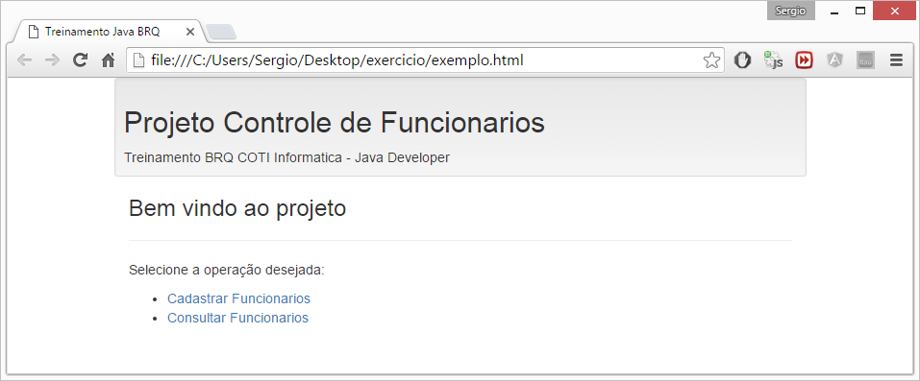

1. Página de cadastro de funcionários: **cadastro.jsp**

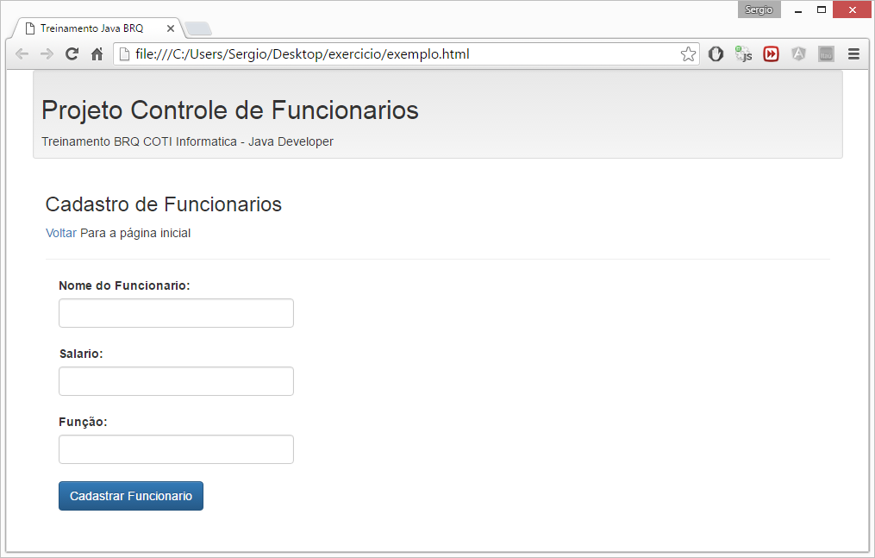

1. Página de consulta de Funcionarios

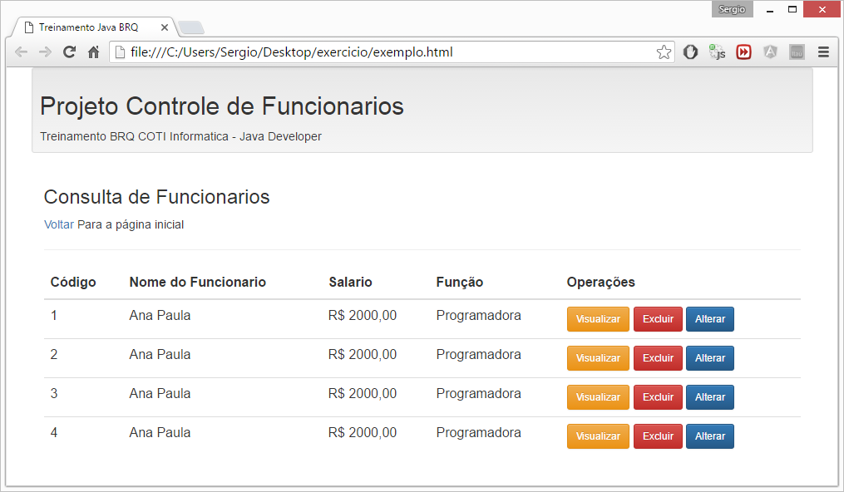

Implemente as rotinas de Visualizar, Excluir e Alterar os dados do Funcionario.

Arquivo :

ListaExercicios03.zip